ZP. 271.2.101.2019.EP Końskie, 12.07.2019r.

ZAPROSZENIE
DO ZŁOŻENIA OFERTY
na:
Zadanie: „Zakup i montaż urządzeń rekreacyjnych” – fundusz sołecki sołectwa Stadnicka Wola – Roboty budowlane

Przedmiot zamówienia:
Przedmiotem zamówienia jest budowa obiektów małej architektury w miejscu publicznym w miejscowości Stadnicka Wola na dz. nr geod. 3/2, w obrębie geodezyjnym 0039 Stadnicka Wola, jednostka ewidencyjna 260503_5 Końskie – obszar wiejski w ramach zadania pn.: „Zakup i montaż urządzeń rekreacyjnych".
Przedmiot zamówienia obejmuje dostawę i montaż:

1. BIEGACZ I ORBITREK - 1 szt.

Wymiary zewnętrzne: 3,40m x 0,83m

Wysokość 2,00m

Strefa bezpieczeństwa: 6,68m x 4,38m

2. HUŚTAWKA BOCIANIE GNIZADO - 1 szt.

Wymiary zewnętrzne: 1,65m x 2,70m

Wysokość 2,10m

Strefa bezpieczeństwa: 7,60m x 2,65m

Maksymalna wysokość upadku: 1,30m
Nawierzchnia bezpieczna piaskowa dla huśtawki bocianie gniazdo
Projektuje się wykonanie nawierzchni piaskowej bez obrzeży. Miejsce, w których należy wykonać nawierzchnię piaskową zostało przedstawione w części rysunkowej, w projekcie zagospodarowania terenu, zgodnie ze strefą bezpieczeństwa.

Przedmiot zamówienia będzie realizowany na podstawie:

dokumentacji projektowej – w części przedmiotu zamówienia,
- specyfikacji technicznej wykonania i odbioru robót budowlanych,
- zgłoszenia robót budowlanych Nr BP.6743.340.2019.MC z dnia 26.06.2019r.

Wymaga się aby sprzęt był fabrycznie nowy, nieużywany, spełniał wymagania bezpieczeństwa określone w PN-EN 16630:2015 i był objęty co najmniej 24-miesięcznym okresem gwarancyjnym potwierdzonym w formie pisemnej. Wykonawca przekaże Zamawiającemu dokumentację techniczną sprzętu (instrukcje obsługi itp.). Każde urządzenie musi posiadać instrukcję ćwiczeń dla użytkowników.
Wykonawca przekaże Zamawiającemu Certyfikat zgodności urządzeń z PN-EN 16630:2015.

(PRZYKŁADOWE OBIEKTY MAŁEJ ARCHITEKTURY)

1. BIEGACZ I ORBITREK

Wymiary zewnętrzne: 3,40m x 0,83m

Wysokość 2,00m

Strefa bezpieczeństwa: 6,68m x 4,38m

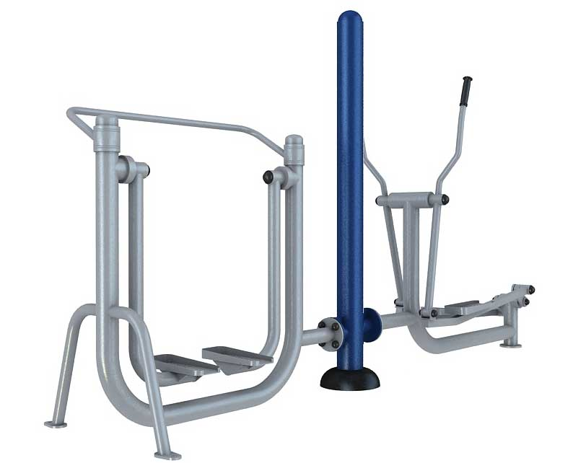

2. HUŚTAWKA BOCIANIE GNIZADO

Wymiary zewnętrzne: 1,65m x 2,70m

Wysokość 2,10m

Strefa bezpieczeństwa: 7,60m x 2,65m

Maksymalna wysokość upadku: 1,30m

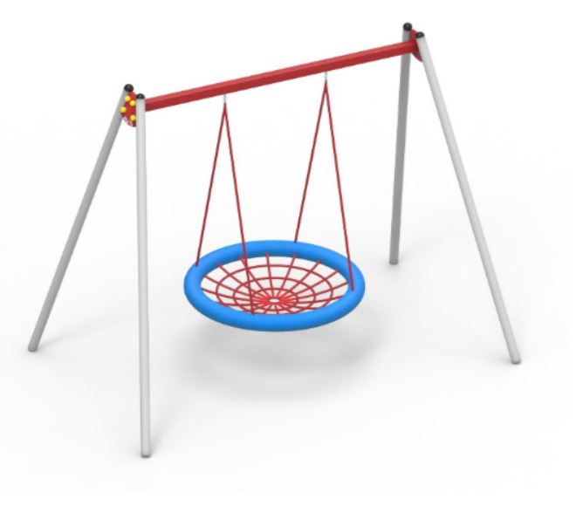

Ofertę można przekazać pisemnie/ faksem lub drogą elektroniczną do 18.07.2019r. adres poczty elektronicznej przetargi@umkonskie.pl Fax: (0-41) 372 29-55

WARUNKI I ZAKRES REALIZACJI ZAMÓWIENIA

- Termin wykonania przedmiotowego zadania: 60 dni kalendarzowych od daty podpisania umowy.
Cenę oferty należy podać w „Formularzu ofertowym” (załącznik nr 1). Wykonawca określi cenę brutto za wykonanie przedmiotowego zadania(w rozbiciu na cenę netto i podatek VAT).
- Zamawiający wybierze wykonawcę, który zaoferował najniższą cenę ofertową.
- Pozostałe warunki realizacji zadania określone zostały w projekcie umowy
(załącznik nr 2).

Załączniki:
- Formularz ofertowy
- Projekt umowy

Załącznik nr 1
Formularz ofertowy

OFERTA CENOWA
NA WYKONANIE ZADANIA

„Zakup i montaż urządzeń rekreacyjnych” – fundusz sołecki sołectwa Stadnicka Wola – Roboty budowlane

STRONA ZAMAWIAJĄCA
GMINA KOŃSKIE
26-200 KOŃSKIE, ul. PARTYZANTÓW 1

OFERTA ZŁOŻONA PRZEZ
Pełna nazwa wykonawcy: ................................................................................................................................
Dokładny adres: ...............................................................................................................................
Telefon: ......................................................................................
faks:............................................... e-mail:………………………………………
NIP……………… ………….… REGON……………...………………………

Nazwisko osoby do kontaktu …………….………………………………
Wartość netto ............................................zł
(słownie:...............................................................................................................................)
Podatek VAT ................. % .............................................................................zł
(słownie: ...............................................................................................................................)
Wartość brutto ........................................................................ zł
(słownie: ...............................................................................................................................)
Deklarujemy realizację przedmiotowego zadania w terminie: 60 dni kalendarzowych od daty podpisania umowy

W pełni akceptujemy postanowienia zawarte w projekcie umowy.
- Akceptujemy termin dokonania zapłaty tj. 30 dni od daty złożenia faktury.
- W przypadku wybrania Naszej oferty zobowiązujemy się do podpisania umowy w terminie i miejscu wskazanym przez Zamawiającego.

......................dn................ .................................................
(pieczęć i podpis wykonawcy

Projekt umowy

UMOWA NR …………………..

zawarta w dniu _________pomiędzy Gminą Końskie, 26-200 Końskie ul. Partyzantów 1,

NIP 658-18-72-838, REGON 291009797 zwaną w dalszej części umowy „Zamawiającym” reprezentowaną przez:
Burmistrza Miasta i Gminy Końskie – Krzysztofa Obratańskiego
przy kontrasygnacie Skarbnika - Beaty Lis

a
___________________________________________________________________________,
zwanym w dalszej części umowy „Wykonawcą”, reprezentowanym przez:

§ 1. PRZEDMIOT UMOWY
Zamawiający zleca, a Wykonawca przyjmuje do wykonania zadanie pn. „Zakup i montaż urządzeń rekreacyjnych” – fundusz sołecki sołectwa Stadnicka Wola – Roboty budowlane.
Zamówienie realizowane będzie na podstawie niniejszej umowy zgodnie z:
- niniejszą umową,
- przedmiotem zamówienia,
- projektem zagospodarowania terenu w części dotyczącej przedmiotu zamówienia,
- zgłoszenie robót budowlanych Nr BP.6743.340.2019.MC z dnia 26.06.2019r.
- specyfikacją techniczną wykonania i odbioru robót budowlanych,
- kosztorysem ofertowym złożonym do oferty,
- ofertą Wykonawcy,
z uwzględnieniem najszerszego zakresu robót ujętego w którymkolwiek z ww. dokumentów.
- Roboty prowadzone będą zgodnie z obowiązującymi przepisami, polskimi normami i zasadami wiedzy technicznej, budowlanej na podstawie dokumentów określonych w § 1 ust. 2 oraz należytą starannością w ich wykonywaniu, bezpieczeństwem, dobrą jakością i właściwą organizacją.
- Zakres prac obejmuje również inne prace konieczne do wykonania zamówienia, nieujęte w dokumentacji, a niezbędne do wykonania ze względu na sztukę budowlaną, zasady wiedzy technicznej, przepisy prawa i obowiązujące normy.
- W przypadku rozbieżności w dokumentach określonych w § 1 ust. 2 o hierarchii ważności decyduje Zamawiający.

§ 2. TERMINY
- Strony ustalają termin rozpoczęcia robót na dzień zawarcia umowy będący jednocześnie dniem protokolarnego przekazania terenu budowy, a termin zakończenia 60 dni od daty podpisania umowy, przy czym za zakończenie robót uznaje się datę dostarczenia do siedziby Zamawiającego wszystkich dokumentów potwierdzających prawidłowe i kompletne wykonanie przedmiotu Zamówienia, o których mowa w § 10 ust. 2.
- Wykonawca niezwłocznie zawiadomi Zamawiającego o wszelkich okolicznościach mogących wpłynąć na przyspieszenie, opóźnienie lub zakłócenie realizacji przedmiotu umowy.

§ 3. PRZEDSTAWICIELE STRON
- Strony ustalają, że osobami upoważnionymi do reprezentowania ich w trakcie realizacji zadania, uczestniczenia w naradach i spotkaniach, na których podejmowane są decyzje związane z wykonywaniem przedmiotu umowy są:
- ze strony Wykonawcy – _____________________, dostępny pod tel.: _________________ e-mail:____________________
- ze strony Zamawiającego:
- Koordynator: Paulina Ziomek, dostępna pod tel.: (41) 372-37-20, e-mail: pziomek@umkonskie.pl

§ 4. OBOWIĄZKI ZAMAWIAJĄCEGO
Zamawiający w szczególności jest zobowiązany do:
- przekazania Wykonawcy terenu budowy,
- dokonania odbioru końcowego przedmiotu umowy.

§ 5. OBOWIĄZKI WYKONAWCY
Wykonawca zobowiązuje się w szczególności do:
- terminowego wykonania robót,
- wykonania wszystkich robót zgodnie z obowiązującymi normami i warunkami technicznymi wykonania i odbioru robót, prawem budowlanym, zasadami sztuki budowlanej,
- stosowania materiałów i urządzeń z zachowaniem wymogów stawianych wyrobom dopuszczonym do obrotu i stosowania w budownictwie zgodnie z odpowiednimi przepisami, w szczególności ustawą z dnia 16 kwietnia 2004 r. o wyrobach budowlanych (t. j. Dz. U. z 2016 r., poz.1570 ze zm.) oraz zapewnienia jakości robót nie niższych niż zadeklarowane w ofercie, zmiany określonych standardów wymagają pisemnej zgody Zamawiającego,
- zapewnienia przestrzegania przepisów i zasad bhp oraz p.poż. we wszystkich miejscach wykonywania robót i miejscach składowania materiałów zgodnie z przepisami i dokumentacją techniczną,
- prowadzenia robót w sposób niepowodujący szkód, w tym zagrożenia ludzi i mienia Zamawiającego,
- Wykonawca obowiązany jest prowadzić dokumentację fotograficzną wykonanych robót.

§ 6. WYNAGRODZENIE I WARUNKI PŁATNOŚCI
- Strony ustalają wynagrodzenie ryczałtowe wraz z podatkiem VAT obowiązującym w dniu podpisania umowy na kwotę w wysokości ……………. zł (słownie złotych: …………………………………………………………….).
- Kwota określona w ust. 1 zawiera wszelkie koszty związane z realizacją zadania wynikające wprost z dokumentacji technicznej, jak również nieujęte w dokumentacji, a niezbędne do wykonania zadania, a w szczególności: roboty przygotowawcze, porządkowe, itp.
- Wykonawca oświadcza, że zawierając niniejszą umowę i akceptując ustalone w niej należne mu wynagrodzenie ryczałtowe przyjął na siebie obowiązek wykonania także wszystkich innych robót niezbędnych do realizacji niniejszej umowy, w tym wyszczególnionych w ust. 2 oraz, że uwzględnił tę okoliczność w swojej wycenie przedmiotu umowy.
- Wykonawca wystawi jedną fakturę po zakończeniu realizacji zadania i protokolarnym odbiorze robót.
- Faktura będzie płatna w terminie do 30 dni od daty jej dostarczenia Zamawiającemu, przelewem na konto Wykonawcy.

§ 7. SPOSÓB REALIZACJI UMOWY
- Pochodzące z demontażu materiały, Wykonawca usunie z terenu robót na własny koszt (w tym koszt ewentualnej utylizacji) w porozumieniu z Zamawiającym.
- W przypadku spowodowania szkód w trakcie wykonywania robót, Wykonawca zobowiązany jest do ich natychmiastowego naprawienia na własny koszt.
- W trakcie realizacji robót Wykonawca będzie na bieżąco usuwał wszelkie urządzenia pomocnicze, zbędne materiały, odpady i śmieci oraz niepotrzebne urządzenia we własnym zakresie i na własny koszt.
- Przedmiot umowy wykonany zostanie z materiałów dostarczonych przez Wykonawcę.
- Na każde żądanie Zamawiającego Wykonawca obowiązany jest okazać w stosunku do wskazanych materiałów: certyfikat na znak bezpieczeństwa, deklarację zgodności lub certyfikat zgodności z Polską i Europejską Normą, aprobaty techniczne, atesty.

§ 8. PODWYKONAWSTWO
Wykonawca nie może powierzyć wykonania zamówienia Podwykonawcy.

§ 9. ZMIANY
Zmiany umowy wymagają pisemnego aneksu pod rygorem nieważności

§ 10. ODBIÓR ROBÓT
- Odbiór końcowy robót zorganizowany będzie przez Zamawiającego
w terminie 14 dni od daty zgłoszenia i potwierdzenia gotowości wykonanych robót
do odbioru, potwierdzonej przez Koordynatora.
- Gotowość do odbioru końcowego uznaje się, kiedy spełnione są łącznie następujące warunki:
- wykonane wszystkie roboty objęte umową,
- uporządkowany teren robót,
- złożono w dwóch egzemplarzach pełną i uporządkowaną dokumentację z wykonanych robót tj.:
- certyfikaty na zastosowane materiały, atesty, aprobaty techniczne (jeśli dotyczy),
- dokumentację fotograficzną z realizacji Zamówienia.
- W przypadku braku któregokolwiek z dokumentów opisanego w ust. 2 pkt 3 i 4, Zamawiający ma prawo odmówić przystąpienia do odbioru, a skutki z tym związane ponosi Wykonawca.
- Jeżeli w toku czynności odbioru robót zostaną stwierdzone wady, to Zamawiającemu przysługują następujące uprawnienia:
- jeżeli wady nadają się do usunięcia, może odmówić odbioru do czasu usunięcia wad,
- jeżeli wady nie nadają się do usunięcia i jeżeli nie uniemożliwiają one użytkowania przedmiotu odbioru zgodnie z przeznaczeniem, może żądać odpowiedniego obniżenia wynagrodzenie,
- jeżeli uniemożliwiają one użytkowanie zgodnie z przeznaczeniem, może odstąpić od umowy lub żądać wykonania przedmiotu odbioru po raz drugi,
- skorzystać z uprawnień określonych w § 11 ust. 3 umowy.
- Z czynności odbioru będzie spisany protokół, zawierający wszelkie ustalenia dokonane w toku odbioru, jak też terminy wyznaczone na usunięcie stwierdzonych przy odbiorze wad.
- Wykonawca jest zobowiązany do zawiadomienia Zamawiającego o usunięciu wad
oraz do żądania wyznaczenia terminu na odbiór zakwestionowanych poprzednio robót, jako wadliwych.
- Zamawiający może podjąć decyzję o przerwaniu czynności odbioru, jeżeli w czasie tych czynności ujawniono istnienie takich wad, które uniemożliwiają użytkowanie przedmiotu Umowy zgodnie z przeznaczeniem - aż do czasu usunięcia tych wad.

§ 11. OKRES GWARANCJI i RĘKOJMI
- Uprawnienia z tytułu gwarancji i rękojmi na wykonane roboty wygasają po upływie 36 miesięcy licząc od daty odbioru końcowego przedmiotu umowy.
- Bieg terminów gwarancji rozpoczyna się od dnia dokonania przez strony odbioru końcowego przedmiotu umowy z tym, że w przypadku stwierdzenia podczas odbioru końcowego wad i usterek – od dnia ich usunięcia.
- Jeżeli w okresie gwarancji ujawnią się wady robót wykonanych przez Wykonawcę, to Zamawiający wzywa Wykonawcę do ich usunięcia i wyznacza mu w tym celu odpowiedni termin.
- Jeżeli Wykonawca nie usunie wad w terminie wyznaczonym zgodnie z ust. 3, to Zamawiający może wyznaczyć innego Wykonawcę do usunięcia wad, na koszt i ryzyko Wykonawcy.
- Do czynności odbioru robót usuwających wady stosuje się postanowienia dotyczące odbioru końcowego z wyłączeniem zapisów § 10 ust. 2 pkt 3 i 4.
- Na Wykonawcy spoczywa obowiązek brania udziału w przeglądach w trakcie trwania gwarancji oraz przeglądzie pogwarancyjnym.

§ 12. KARY UMOWNE
- Wykonawca zapłaci kary umowne Zamawiającemu w następujących przypadkach:
- w razie nieterminowego wykonania przedmiotu umowy w wysokości 0,5% wynagrodzenia umownego brutto za każdy dzień opóźnienia, a począwszy od 31 dnia zwłoki 1,0% za każdy dzień opóźnienia. Całkowita kwota kar umownych nie może przekraczać 20% wynagrodzenia umownego brutto,
- w razie nieterminowego usuwania wad i usterek w wysokości 1,0 % wynagrodzenia umownego brutto za każdy dzień opóźnienia, począwszy od następnego dnia po upływie wyznaczonego terminu do usunięcia wad i usterek, lecz nie więcej niż 20% wynagrodzenia umownego brutto,
- za odstąpienie od umowy przez Zamawiającego z przyczyn, za które Wykonawca ponosi odpowiedzialność w wysokości 20 % wynagrodzenia umownego brutto,
- Zamawiający zapłaci Wykonawcy karę umowną za odstąpienie od umowy przez Wykonawcę z przyczyn, za które odpowiedzialność ponosi Zamawiający w wysokości
20 % wynagrodzenia umownego brutto.
- Strony ponadto postanawiają, że zastrzeżone w niniejszej umowie kary umowne nie wyłączają możliwości dochodzenia przez uprawnionego odszkodowania na zasadach ogólnych przewyższającego wysokość zastrzeżonych kar umownych.

§ 13. ODSETKI
Za nieterminową płatność faktury, o której mowa w § 6, Zamawiający zapłaci Wykonawcy odsetki w wysokości ustawowej.

§ 14. ODSTĄPIENIE OD UMOWY
      - Zamawiającemu przysługuje prawo odstąpienia od umowy w szczególności:
- w razie rozwiązania przedsiębiorstwa Wykonawcy. W terminie 7 dni od wystąpienia okoliczności opisanych w zdaniu pierwszym,
- gdy zostanie wydany nakaz zajęcia majątku Wykonawcy, w terminie 7 dni od powzięcia wiadomości o wydaniu nakazu zapłaty,
- gdy Wykonawca nie rozpoczął robót bez uzasadnionych przyczyn, pomimo wezwania Zamawiającego złożonego na piśmie, przez okres 3 dni od dnia otrzymania tego wezwania,
- gdy Wykonawca bez uzgodnienia z Zamawiającym przerwał realizację robót i przerwa ta trwa dłużej niż 7 dni lub przerwa trwa tak długo, że łączne kary za zwłokę osiągnęły górną granicę stosowania kar umownych. W tym przypadku prawo odstąpienia przysługuje w terminie 7 dni od dnia spełnienia się przesłanek opisanych w zdaniu pierwszym,
- przypadkach określonych w innych postanowieniach niniejszej umowy.
2. Wykonawcy przysługuje prawo odstąpienia od umowy w szczególności, jeżeli:
- Zamawiający nie wywiązuje się z obowiązku zapłaty faktury, mimo dodatkowego wezwania w terminie 1 miesiąca od upływu terminu do zapłaty faktur, określonego w niniejszej umowie,
- Zamawiający zawiadomi Wykonawcę, że wobec zaistnienia uprzednio nieprzewidzianych okoliczności nie będzie mógł spełnić swoich zobowiązań umownych wobec Wykonawcy, w terminie 7 dni od zawiadomienia przez Zamawiającego o okolicznościach opisanych w zdaniu pierwszym.
3. Poza okolicznościami przewidzianymi w ust. 1 i 2 umowy Zamawiający lub Wykonawca mogą odstąpić od realizacji umowy, jeżeli druga strona narusza w sposób podstawowy postanowienia umowy powodując utratę jego zasadniczych korzyści wynikających z umowy.
4. Odstąpienie od umowy powinno nastąpić w formie pisemnej pod rygorem nieważności takiego oświadczenia i powinno zawierać uzasadnienie.
5. W wypadku odstąpienia od umowy, Wykonawcę oraz Zamawiającego obciążają następujące obowiązki:
- w terminie do siedmiu dni od daty odstąpienia od umowy, Wykonawca przy udziale Zamawiającego sporządzi szczegółowy protokół inwentaryzacji robót w toku, według stanu na dzień odstąpienia,
- Wykonawca zabezpieczy przerwane roboty w zakresie obustronnie uzgodnionym, na koszt tej strony, która odstąpiła od umowy,
- Wykonawca sporządzi wykaz materiałów, konstrukcji lub urządzeń, które nie mogą być wykorzystane przez niego do realizacji innych robót nieobjętych niniejszą umową, jeżeli odstąpienie nastąpiło z przyczyn niezależnych od niego.
6. Wykonawca zgłosi do dokonania odbioru przez Zamawiającego roboty przerwane oraz roboty zabezpieczające, jeżeli odstąpienie od umowy nastąpiło z przyczyn, za które Wykonawca nie ponosi odpowiedzialności, oraz niezwłocznie, a najpóźniej w terminie 30 dni, usunie z terenu budowy urządzenia zaplecza przez niego dostarczone lub wniesione.
7. Zamawiający w razie odstąpienia od umowy z przyczyn, za które Wykonawca nie odpowiada, obowiązany jest do:
- sporządzenia wykazu materiałów, urządzeń lub konstrukcji, które mogą być przez niego wykorzystane oraz wykazu materiałów, urządzeń lub konstrukcji, które nie mogą być przez niego wykorzystane,
- wezwania Wykonawcy do przekazania robót w toku, materiałów urządzeń lub konstrukcji, które mogą być przez Zamawiającego wykorzystane i dokonania zapłaty wynagrodzenia za wykonane roboty, z uwzględnieniem ich, jakości i stopnia realizacji na dzień odstąpienia od umowy oraz wezwania Wykonawcy do uprzątnięcia z remontowanego obiektu materiałów, urządzeń lub konstrukcji, które nie mogą być przez Zamawiającego wykorzystane.
- przejęcia od Wykonawcy pod swój dozór terenu budowy.

§ 15. POSTANOWIENIA KOŃCOWE
- W sprawach nieregulowanych niniejszą umową stosuje się odpowiednie przepisy kodeksu cywilnego.
- Właściwym do rozpoznania sporów wynikłych na tle realizacji niniejszej umowy jest właściwy dla Zamawiającego Sąd powszechny.
- Umowę niniejszą sporządzono w dwóch jednobrzmiących egzemplarzach, po jednym egzemplarzu dla każdej ze Stron.

WYKONAWCA: ZAMAWIAJĄCY:

